

Samsung Pamerkan Inovasi Rumah Berbasis AI di Bangkok

Seminar di Bangkok ini menghidupkan visi Samsung untuk menghadirkan pengalaman yang lebih cerdas dan terhubung di seluruh peralatan dan portofolio mobile-nya

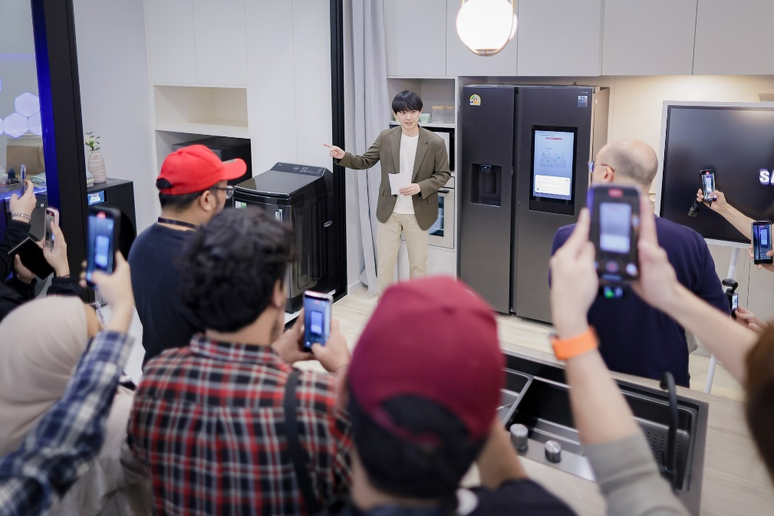

SEOUL, Korea – 23 Juni 2025 – Samsung Electronics Co., Ltd. menggelar Southeast Asia Tech Seminar 2025 di Bangkok, Thailand, pada 20 Juni. Dalam acara tersebut, Samsung memperkenalkan kemajuan terbaru dalam peralatan rumah tangga di kawasan ini. Seminar ini menampilkan bagaimana perusahaan mengintegrasikan inovasi berbasis AI ke dalam kehidupan sehari-hari melalui pengalaman yang lebih cerdas dan terhubung di seluruh peralatan dan portofolio mobile.

“Kami terus mengeksplorasi berbagai cara baru untuk meningkatkan kenyamanan konsumen dengan menciptakan sinergi yang mulus di seluruh produk kami,” ujar Daren Tay, VP & Regional Head of Digital Appliances for Southeast Asia & Oceania, Samsung Electronics. “Melalui Southeast Asia Tech Seminar ini, kami ingin menunjukkan kedalaman kemampuan teknologi kami secara detail sekaligus memperkuat kepercayaan yang lebih kuat dari konsumen terhadap produk-produk kami.”

Dalam acara tersebut, lebih dari 40 jurnalis dan influencer dari Indonesia, Malaysia, Singapura, Filipina, Thailand, dan Vietnam hadir dan mengalami langsung visi perusahaan untuk tahun 2025 serta menjelajahi lebih dalam desain dan teknologi yang dihadirkan dalam berbagai produk unggulan. Seminar ini digelar di Business Experience Studio, tempat yang dirancang khusus untuk menawarkan klien bisnis dan pengunjung pengalaman yang inovatif dan berfokus ke masa depan, melalui berbagai produk dan solusi perusahaan ini.

Kehidupan di Rumah Modern Menjadi Lebih Praktis: Terwujudnya Visi “AI Home”

Dasar dari pameran ini adalah komitmen perusahaan untuk menjadikan kehidupan di rumah modern menjadi lebih mudah dan intuitif. Komitmen ini ditegaskan melalui visi “AI Home” yang berfokus pada empat pilar utama: Kemudahan (Ease), Penghematan (Save), Kepedulian (Care), dan Keamanan (Secure).

Salah satu daya tarik utama dari pengalaman ini adalah hadirnya upgrade pada layar AI Home, layar pintar yang kini hadir di lebih banyak peralatan rumah tangga Samsung, supaya pengguna lebih mudah mengakses berbagai fungsi dengan lancar, melihat informasi yang dipersonalisasi melalui Daily Board, hingga mengelola berbagai peralatan rumah tangga mereka melalui Map View. Berkat integrasi SmartThings, layar ini juga dapat terhubung dengan perangkat pihak ketiga tanpa memerlukan hub tambahan.

Untuk meningkatkan pengalaman pengendalian tanpa sentuhan, asisten suara Bixby kini hadir dengan fitur Voice ID, yang memungkinkan sistem mengenali setiap pengguna yang telah terdaftar, menyelaraskan kalender pribadi, bahkan melakukan mirroring pengaturan aksesibilitas pada smartphone Galaxy untuk visibilitas yang lebih baik. Pengguna juga dapat menikmati manfaat dari layanan SmartThings yang baru seperti Family Care, yang menawarkan ketenangan pikiran dengan memberi tahu anggota keluarga jika ada anggota keluarga yang tidak aktif atau menunjukkan perilaku yang tidak biasa, sambil diamankan oleh Samsung Knox.

Solusi Kulkas Inovatif

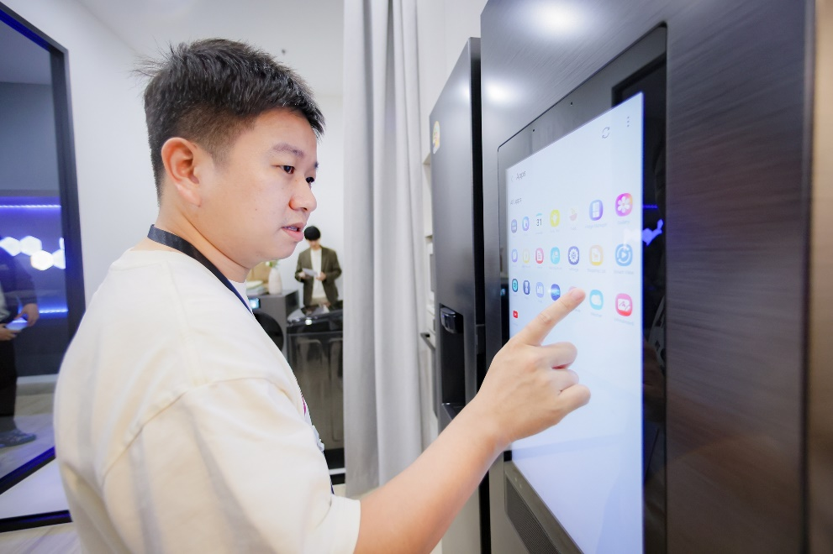

Di seminar tersebut, perusahaan juga memamerkan jajaran kulkas global terbarunya, yang mewujudkan visi “Screens Everywhere” yang pertama kali diluncurkan pada ajang CES 2025. Fitur unggulan dari jajaran produk ini termasuk debutan layar AI Home 9 inci dan pengalaman AI Family Hub™ yang lebih baik.

Hal lain yang disoroti adalah pengenalan model kulkas Side-by-Side terbaru yang baru-baru ini diluncurkan untuk pasar Asia Tenggara. Model ini dilengkapi layar terintegrasi untuk meningkatkan kemudahan penggunaan, mendukung AI Energy Mode melalui konektivitas Wi-Fi bawaan, serta fitur Wide Auto Open Door yang memungkinkan pengguna membuka pintu hanya dengan sentuhan ringan.

Laundry Lebih Cerdas, Efisiensi Lebih Tinggi

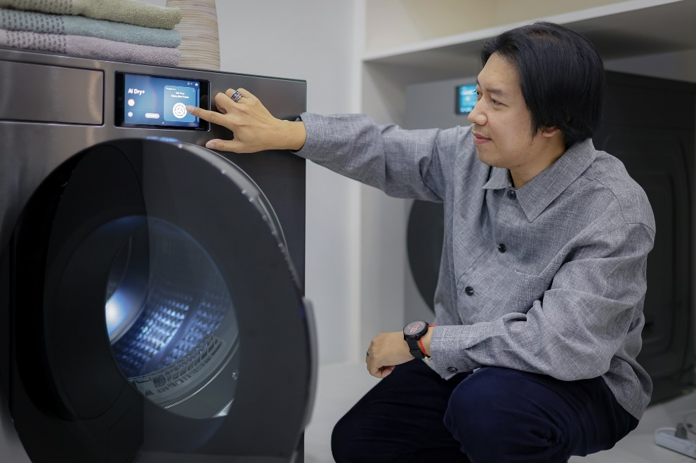

Samsung melanjutkan kepemimpinannya dalam solusi laundry dengan fungsionalitas yang ditingkatkan berbasis AI untuk memberikan tingkat kenyamanan dan efisiensi yang lebih tinggi. Menanggapi permintaan dari kawasan ini, fitur AI Wash kini digabungkan, yang sebelumnya eksklusif untuk mesin cuci front-load, ke dalam Bespoke AI Top Load Washer terbaru untuk pertama kalinya. Model top-load ini juga menawarkan berbagai fitur AI lainnya, termasuk AI Energy Mode dan AI VRT+.

Selain itu, set Bespoke AI Washer and Dryer terbaru menawarkan fitur AI Wash+ dan AI Dry+ yang telah disempurnakan untuk kinerja yang lebih cerdas. Khususnya, mesin ini mampu mengenali lebih banyak jenis kain dibandingkan sebelumnya, sehingga memberikan pengalaman mencuci yang lebih personal bagi pengguna. Set mesin cuci dan pengering Bespoke AI Laundry ini juga dilengkapi dengan layar AI Home yang menawarkan kontrol intuitif dan pemantauan informasi penting seperti siklus pencucian dan jumlah deterjen yang tersisa.

Di seminar tersebut juga diperkenalkan prinsip-prinsip di balik fitur berbasis AI pada jajaran produk laundry-nya, terutama berfokus pada bagaimana perangkat ini memanfaatkan AI untuk mendeteksi jenis cucian dan menyesuaikan siklus pencucian atau pengeringan secara otomatis.

Solusi AC yang Beragam untuk Hidup yang Lebih Cerdas

Pengunjung di seminar itu juga mempelajari bagaimana fitur Good Sleep mode terbaru bekerja, yang memungkinkan pengguna menghubungkan perangkat penyejuk udara mereka dengan Galaxy Watch series dan Galaxy Ring, dan dapat melakukan pengaturan penyejuk udara melalui pendeteksian tingkat kedalaman tidur mereka oleh perangkat wearable tersebut.

Jajaran produk system air conditioner (SAC) yang baru saja diluncurkan juga dipamerkan di seminar, memberi peluang kepada para pengunjung untuk melihat langsung solusi climate yang cerdas, yang menawarkan pengalaman cerdas yang mulus melalui konektivitas Wi-Fi bawaan.

Vacuum Cleaner yang Kuat dan Cerdas

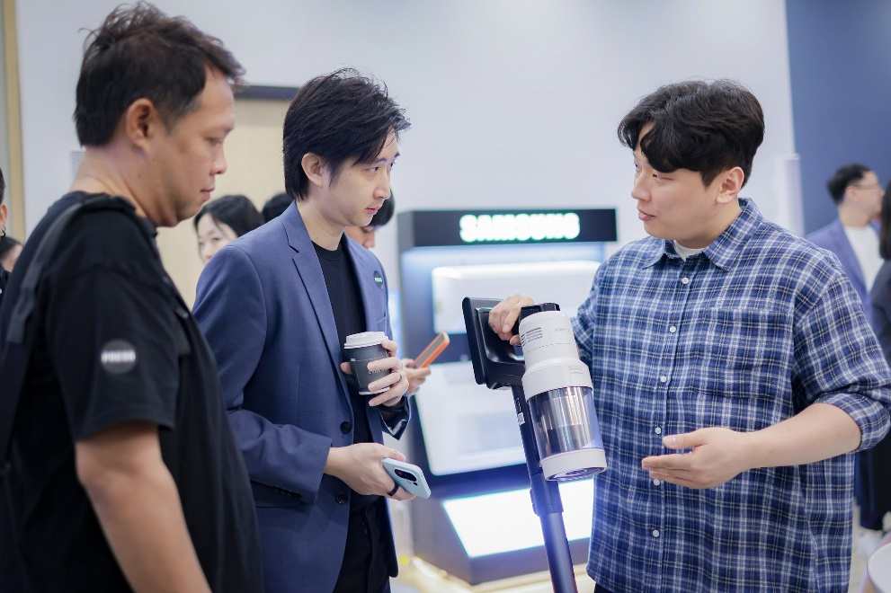

Samsung juga memperkenalkan produk vacuum cleaner tercanggihnya hingga saat ini. Bespoke AI Jet Ultra merupakan penyedot debu stick tanpa kabel paling kuat di dunia, dengan daya hisap hingga 400W dan fitur AI Cleaning Mode 2.0, yang kini mampu mendeteksi berbagai jenis sudut serta variasi permukaan lantai, seperti karpet, lantai keras, dan berbagai macam alas lantai, untuk pembersihan yang lebih cerdas. Seminar ini juga menampilkan demonstrasi HexaJet Motor, algoritma berbasis AI, dan All-in-One Clean Station, yang mendemonstrasikan kemajuan inovatif dalam hal hardware maupun software.

Ketahui lebih lanjut berbagai inovasi peralatan rumah tangga terbaru dan penawaran-penawaran yang sangat menarik di Samsung.com.

###

Tentang Samsung Electronics Co., Ltd.

Samsung menginspirasi dunia dan membentuk masa depan dengan ide dan teknologi transformatif. Perusahaan ini mendefinisikan ulang dunia TV, digital signage, smartphone, wearables, tablet, elektronik rumah tangga dan sistem jaringan, juga memori, sistem LSI, dan foundry. Samsung juga memajukan teknologi pencitraan medis, solusi HVAC dan robotik, sembari mengembangkan produk-produk otomotif dan audio lewat Harman. Dengan ekosistem SmartThings, kolaborasi terbuka dengan para mitra, dan integrasi AI ke dalam portfolionya, Samsung menghadirkan pengalaman terhubung yang mulus dan cerdas. Untuk berita terkini, silakan kunjungi Samsung Newsroom di news.samsung.com.

Koneksi Wi-Fi dan akun Samsung diperlukan untuk mengakses AI Home, layanan berbasis jaringan kami, termasuk aplikasi, dan fitur pintar lainnya yang tersedia melalui kulkas Anda. Anda mungkin perlu menggunakan perangkat terpisah, misalnya laptop/desktop atau perangkat seluler, untuk membuat/masuk ke Akun Samsung. Jika Anda memilih untuk tidak masuk, Anda tidak akan dapat menikmati fitur apa pun yang tersedia di AI Home, seperti layanan yang tersedia di Aplikasi SmartThings dan fitur panggilan telepon. Rekomendasi resep dan Bixby yang dapat diakses melalui AI Home memanfaatkan AI (berdasarkan model deep learning, yang dapat diperbarui secara berkala untuk meningkatkan akurasi). Untuk mengakses rekomendasi resep AI Anda, klik layanan 'Food' di dalam Aplikasi SmartThings di menu AI Home.
Koneksi Wi-Fi dan akun Samsung diperlukan. Perangkat pihak ketiga harus kompetibel dengan SmartThings.
Ketersediaan bervariasi tergantung market
Bixby adalah brand Internet of Things (IoT) voice assistant dari Samsung. Ketersediaan layanannya dapat bervariasi tergantung negara, bahasa, dan dialek.
Tersedia mulai dari Juni 2025 melalui over-the-network update. Waktunya dapat bervariasi tergantung kawasan atau model.
Untuk menggunakan fitur calendar, pengguna perlu mendaftarkan jadwal mereka secara langsung di kulkas atau menghubungkan calendar di perangkat seluler mereka terlebih dahulu. Hanya calendar di Google atau Microsoft yang disimpan di akun Google atau Microsoft yang bisa disinkronisasi dengan Bespoke AI Refrigerator dengan AI Family Hub. (Kulkas dengan AI Home hanya mendukung Google Calendar)
Saat pengguna mendaftarkan perangkat melalui aplikasi SmartThings, pemberitahuan sinkronisasi satu kali mungkin muncul melalui plug-in. Jika pengguna masuk ke akun Samsung mereka di kulkas dan pengaturan terkait disimpan di cloud, data ini dapat dikirimkan satu kali ke perangkat. Pengaturan layar dapat diubah kapan saja, dan setiap perubahan akan disimpan dan tetap berlaku kecuali diperbarui secara manual.
Peralatan harus mendukung Wi-Fi dan terhubung ke SmartThings untuk mengaktifkan layanan. Pengguna dapat mengaktifkan layanan di SmartThings.
Tersedia di perangkat Android dan iOS. Dibutuhkan koneksi Wi-Fi dan akun Samsung.
Penginderaan kain menggunakan algoritma AI untuk mendeteksi tiga jenis kain (Normal, Delicates, Towels) untuk beban hingga 3 kg. Kain yang berbeda dapat mengurangi akurasi deteksi. Hasil aktual dapat bervariasi tergantung pada penggunaan masing-masing orang. Untuk mencegah keausan, cuci kain yang sama secara bersamaan.
Hanya tersedia ketika mengeringkan satu tipe kain.
Berdasarkan algoritma yang dibuat oleh AI dan pengujian internal menggunakan siklus AI Wash+ pada beban 3 kg. Sensor kekeruhan bekerja untuk semua berat, sementara sensor kain bekerja untuk beban 3 kg ke bawah. Hasil aktual dapat bervariasi tergantung pada penggunaan masing-masing individu.
Berdasarkan pengujian oleh SLG Prüf- und Zertifizierungs GmbH, sesuai dengan standar IEC 62885-4 Cl.5.8, menggunakan penyedot debu genggam (tanpa sikat) dalam mode Jet. Hasilnya dibandingkan dengan model penyedot debu tanpa kabel yang tersedia di pasaran dengan daya hisap yang dinyatakan dalam kisaran 30% dari daya hisap sebenarnya dari model Samsung yang diuji oleh SLG. Berdasarkan data penjualan antara Januari 2024 dan Desember 2024 yang dikumpulkan oleh lembaga riset pasar independen.
Berdasarkan pengujian oleh SLG Prüf- und Zertifizierungs GmbH, sesuai dengan standar IEC 62885-4 Cl.5.8. Diukur pada saluran masuk (inlet) tools yang tidak bermotor saat dustbin kosong, menggunakan Mode Jet dan baterai berkapasitas besar yang terisi penuh. Berlangsung hingga 1 menit.
Fungsi AI Cleaning Mode 2.0 yang diperbarui dapat diaktifkan setelah mendaftarkan penyedot debu stik pada aplikasi SmartThings. Pengoperasian AI Cleaning Mode 2.0 mungkin terbatas di lingkungan tertentu, seperti saat All-in-one Clean Station dicabut atau koneksi Wi-Fi tidak stabil atau status koneksi Bluetooth antara penyedot debu stik dan All-in-one Clean Station tidak stabil. Jika AI Cleaning Mode 2.0 tidak berfungsi secara berkala, pindahkan All-in-one Clean Station ke tempat yang tidak terhalang di dekatnya. Untuk mengaktifkan pembaruan fungsi berkelanjutan, pengguna harus selalu menyalakan Wi-Fi di rumah.
Deteksi sambungan sudut dan lantai-dinding hanya berfungsi di lingkungan lantai keras. "Sudut" mengacu pada area tempat dua dinding datar dan tertutup bertemu. Daya hisap meningkat sekitar 2-3,5 detik setelah sikat ditekan ke dinding. Akurasi pengenalan dan kecepatan reaksi dapat bervariasi tergantung pada bentuk dinding dan lingkungan penggunaan aktual.
Kemampuan untuk mengidentifikasi lingkungan pembersihan yang berbeda dan waktu yang dibutuhkan untuk mengubah pengaturan dapat dipengaruhi oleh kondisi lingkungan.

